Proiectul didactic al lecției
Disciplina: Matematică
Clasa: a XII-a, profil real
Unitatea de conținut: Integrala definită. Aplicații
Numărul lecției în unitatea de conținut (conform proiectării didactice de lungă durată): 14/22
Durata lecției: 45 de minute
Subiectul lecției: Aplicarea integralei definite în calcularea ariei unei figuri, mărginite de cel mult două subgrafice ale funcțiilor studiate, în situații cotidiene și/sau pentru rezolvarea unor probleme din diverse domenii
Unități de competență:
2.1. Identificarea și aplicarea terminologiei și a notațiilor aferente integralei definite în diverse contexte.
2.3. Calcularea integralelor definite, aplicând proprietățile, formula lui Newton-Leibnitz.
2.4. Recunoașterea în diverse contexte și aplicarea subgraficului unei funcții în rezolvarea problemelor.
2.5. Calcularea ariei figurii și a volumului corpului de rotație, aplicând integrala definită.
2.6. Aplicarea integralei definite în abordarea unor situații cotidiene și/sau pentru rezolvarea unor probleme din diverse domenii.
2.7. Analiza rezolvării unor probleme referitoare la integrale definite din punctul de vedere al corectitudinii, al simplității, al clarității și al semnificației rezultatelor.
2.8. Justificarea unui demers/ rezultat referitor la integrale definite, recurgând la argumentări, demonstrații.
Obiectivele lecției: La finele lecției, elevii vor fi capabili:
O.1. – să aplice terminologia și notațiile aferente noțiunii de integrală definită în diverse contexte;
O.2. –să recunoască, în diverse contexte, subgraficul unei funcții în rezolvarea problemelor;
O.3. – să construiască graficul unei funcții;
O.4. –. să calculeze aria figurii mărginite de graficul unei funcții, utilizând integrala definită;
O.5. – să formeze obișnuința de a recurge la concepte și metode matematice în abordarea unor situații cotidiene sau pentru rezolvarea unor probleme în situații reale și/sau modelate.
Tipul lecției: lecție de formare a capacităților de aplicare a cunoștințelor
Tehnologii didactice:
- Forme:
- frontală;
- în perechi;
- individual.
- Metode:
- metoda exercițiului;
- algoritmizarea;
- problematizarea;
- metoda lucrului cu manualul.
- Mijloace de învățământ:
- I. Achiri, V. Ciobanu, P. Efros, V. Garit, V. Neagu, A. Poștaru, N. Prodan, D. Taragan, A. Topală. Matematică. Manual pentru clasa a XII-a. Editura Prut Internațional. Chișinău, 2023;
- Computerul;
- Proiectorul sau tabla interactivă;
- Fișa cu probleme(Anexa nr. 1, nr. 2, nr. 3), posterul cu sarcini.
Evaluarea: formativă, evaluare orală și în scris, reciprocă; produse: problemă rezolvată, răspuns oral, exercițiu rezolvat, poster completat, lucrare independentă cu apreciere cu note.

Scenariul lecției
Etapele activității didactice | Obiective | Demersul acțional al lecției | Timp  (în minute) | Tehnologia realizării  (Metodă/Formă de activitate/Resurse)
Evocare | O1  O2  O5 | Moment organizatoric. Verificarea pregătirii elevilor de lecție.  Tema pentru acasă a fost: De învățat: Tema 1 pag. 56 (Aria subgraficului unei funcții).  De rezolvat: ex. 2,3,8 pag. 65.  - Ce întrebări sunt la tema pentru acasă?  Elevii formulează întrebările, se rezolvă sarcinile unde sunt întrebări.  - Cum calculăm aria subgraficului unei funcții?  - Dacă suprafața este mărginită de graficele a două funcții, atunci care sunt etapele de rezolvare?  În fața școlii s-a decis să se sădească o parcelă cu flori, dar forma acesteea nu trebuie să fie rotunda, pătrată, nici dreptunghiulară. S-a cerut ca ea să fie o suprafață, mărginită de curbele date prin ecuațiile: $y=\frac{4}{x}+2, x=4, y=6.$  Aflați cât va costa această parcelă, dacă 1 $m^{2}$costă 250 lei.  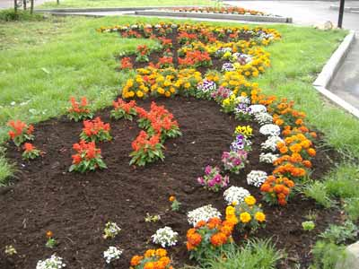  Cum credeți ce trebuie să aflăm? Cu ajutorul cărui procedeu?  Deci tema de astăzi este Aplicarea integralei definite în calcularea ariei unei figuri, mărginite de cel mult două subgrafice ale funcțiilor studiate, în situații cotidiene și/sau pentru rezolvarea unor probleme din diverse domenii. | 4  2 | Forma de activitate: frontal.  Metode: problematizarea.  Resurse: calculatorul.
Reflecție | O1  O2  O3  O4  O5  O1  O2  O3  O4  O5  O1  O2  O3  O4  O5  O1  O2  O3  O4  O5 | Sarcina I. Rezolvăm problema:  - Construim graficele funcțiilor și aflăm abscisele punctelor de intersecție ale graficelor funcțiilor:  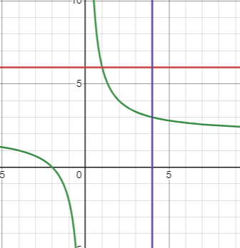  - Aflăm aria figurii obținute: $A=\int_{1}^{4}{\left[6-\left(\frac{4}{x}+2\right)\right]dx=12-8ln2≈6,4\left(m^{2}\right).}$  - Aflăm prețul parcelei: 6,4$∙250=1600$ (lei).  Răspuns: 1600 lei.  Sarcina II. În continuare se propune lucrul în grupuri a câte 4 elevi. Care grup obține primul răspunsul corect, prezintă rezolvarea. Elevii rezolvă pe postere. Anexa nr. 2.  Un teren agricol are forma mulțimii cuprinse între graficele funcțiilor $f,g : R→R, f\left(x\right)=x^{2}-2x+2, g\left(x\right)=2+4x-x^{2}.$ Aflați aria terenului agricol și prețul lui, dacă se știe că prețul unui ar este de 20 de mii de lei(1 unitate de măsură=10 m)  - Construim graficele funcțiilor și aflăm abscisele punctelor de intersecție ale graficelor funcțiilor:  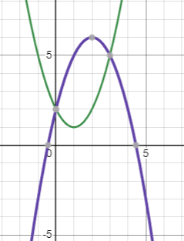  - Aflăm aria figurii obținute:  $$A=\int_{0}^{3}{\left[\left(2+4x-x^{2}\right)-\left(x^{2}-2x+2\right)\right]dx=\int_{0}^{3}{\left(-2x^{2}+6x\right)dx=9.}}$$  - Aflăm prețul terenului agricol  9$∙100 m=900 m^{2}$= 9 ari  Deci prețul terenului va fi 180 de mii de lei.  Sarcina III. Lucrul în perechi. Exercițiul 5 pag. 65. Elevii lucrează în perechi, iar un elev doritor la tablă.  Fie funcția $f : \left[-1,1\right]→R, f\left(x\right)=-\frac{x^{2}}{2}+\frac{3}{2}.$  - Trasați graficul funcției f.  - Hașurați graficul funcției f.  - Aflați aria unei mese care are forma subgraficului funcției f.  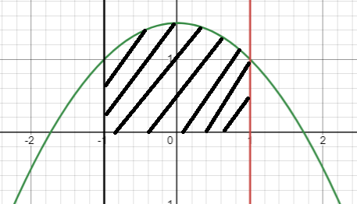  $$A=\int_{-1}^{1}{\left(-\frac{x^{2}}{2}+\frac{3}{2}\right)dx=2\frac{1}{3}.}$$  Evaluare formativă. Elevii primesc fișa, Anexa nr. 3, lucrează independent.  Aflații ariile pieselor unui dispozitiv electronic, ce au forma mulțimii cuprinse între graficele funcțiilor:  Varianta I.  - $f,g : R→R, f\left(x\right)=x^{2}+2, g\left(x\right)=x+2.$  - $f: \left[0,\frac{π}{4}\right]→R, f\left(x\right)=sin2x, y=0.$  - $f: \left[-4,-1\right]→R, f\left(x\right)=-\frac{2}{x}, y=2.$  Varianta II.  - $f,g : R→R, f\left(x\right)={-x}^{2}+4, g\left(x\right)=-x+4.$  - $f: \left[-\frac{π}{4},\frac{π}{4}\right]→R, f\left(x\right)=cos2x, y=0.$  - $f: \left[-3,-1\right]→R, f\left(x\right)=-\frac{1}{x}, y=1.$  Răspunsuri: Varianta I: a) $\frac{1}{6}$ b) $\frac{1}{2}$ c) 6-4ln2.  Varianta II: a) $\frac{1}{6}$ b) 1 c) 2-ln3.  Bilanțul lecției:  - Bilanțul cantitativ:  - Ce am realizat astăzi la lecție?  - Cum calculăm aria subgraficului unei funcții?  - Dacă suprafața este mărginită de graficele a două funcții, atunci care sunt etapele de rezolvare?  - Bilanțul calitativ:  - Se determină care obiective au fost atinse la lecție.  Temă pentru acasă:  De învățat: Tema 1 pag. 56 (Aria subgraficului unei funcții).  De rezolvat: ex. 4,9 pag. 65. | 5  10  10  10  4 | Forma de activitate: frontal.  Metode: algoritmizarea, exercițiului.  Resurse: calculatorul  Forma de activitate: în grup.  Metode: algoritmizarea, exercițiului.  Resurse: calculatorul.  Forma de activitate: în perechi.  Metode: algoritmizarea, exercițiului.  Resurse: manualul.  Forma de activitate: individual.  Metode: algoritmizarea, exercițiului.  Resurse: fișa de lucru.

Anexa nr. 1
În fața școlii s-a decis să se sădească o parcelă cu flori, dar forma acesteea nu trebuie să fie rotunda, pătrată, nici dreptunghiulară. S-a cerut ca ea să fie o suprafață, mărginită de curbele date prin ecuațiile: $y=\frac{4}{x}+2, x=4, y=6.$
Aflați cât va costa această parcelă, dacă 1 $m^{2}$costă 250 lei.

Anexa nr. 2

Un teren agricol are forma mulțimii cuprinse între graficele funcțiilor $f,g : R→R, f\left(x\right)=x^{2}-2x+2, g\left(x\right)=2+4x-x^{2}.$ Aflați aria terenului agricol și prețul lui, dacă se știe că prețul unui ar este de 20 de mii de lei(1 unitate de măsură=10 m).

Anexa nr. 3
Evaluare formativă.
Aflații ariile pieselor unui dispozitiv electronic, ce au forma mulțimii cuprinse între graficele funcțiilor:
Varianta I.
- $f,g : R→R, f\left(x\right)=x^{2}+2, g\left(x\right)=x+2.$
- $f: \left[0,\frac{π}{4}\right]→R, f\left(x\right)=sin2x, y=0.$
- $f: \left[-4,-1\right]→R, f\left(x\right)=-\frac{2}{x}, y=2.$
Varianta II.
- $f,g : R→R, f\left(x\right)={-x}^{2}+4, g\left(x\right)=-x+4.$
- $f: \left[-\frac{π}{4},\frac{π}{4}\right]→R, f\left(x\right)=cos2x, y=0.$
- $f: \left[-3,-1\right]→R, f\left(x\right)=-\frac{1}{x}, y=1.$

